笔试须知

一、笔试时间
笔试时间为2021年12月11日（星期六）上午10:00至12:00。
二、笔试内容
笔试包含行测、申论、专业知识等内容。
三、考前须知
1.收到邮件后需提前登录系统试测，进行摄像头测试。在正式考试中因考生个人环境、设备或网络原因造成考试时间损失或无法完成考试，将不会有补试或再次考试的机会。
2.本次笔试要求使用笔记本电脑或台式电脑，请提前安装Google Chrome最新版本浏览器（https://www.google.cn/chrome/ ）， 并配备摄像头与麦克风设备。
3.笔试过程中将进行音视频监控，需保持摄像头和麦克风设备的正常开启。请使用作答电脑，打开以下链接进行设备检测：https://test.zhiding.com.cn/WebTest/SetTestList.aspx?useCamera=1&faceIdentity=1&rtcMonitor=2550。
4.本次笔试将使用摄像头对您的作答过程进行监控，请选择一台摄像头能正常使用的电脑，建议使用谷歌浏览器80版本及以上的浏览器。请提前打开摄像头进行测试，若摄像头异常，您将无法正常作答。
5.本次笔试将使用第二视角全程监控，请选择一个摄像头可用的手机或平板设备。使用作答电脑点开以下链接，按照指示操作检测手机或平板设备：https://test.zhiding.com.cn/WebTest/TestMobileMonitorOnPC.aspx。
6.以上测试链接仅用于设备测试，正式笔试链接会通过邮件和短信通知发出，请务必于作答前登陆正式链接，完成身份认证及作答环境测试。作答前2小时，请再次登陆正式链接，进行环境测试，确保设备正常，直至笔试时间开始后方可进行正式作答。
7.笔试前请确认您的网络正常，关闭可能弹窗的应用。若作答中退出作答页面、网络异常、QQ消息弹框、浏览器弹出广告、系统更新或杀毒软件等都会提示您跳出了页面，跳出页面系统将判定您为作弊。
四、考试环境要求
1.请选择安静、光线充足、不受打扰的空间独自参加考试，不建议在公共场所（如学校教室、图书馆、咖啡馆、办公室、网吧等）进行考试。
2.考试过程中需独立作答，如有除考生外的其他人员在监控画面中出现，将判定为作弊。
3.请保证桌面只摆放电脑、鼠标、键盘，不可使用其他与考试无关的物品，如手机等通讯设备、电子设备、纸张、笔、计算器、书籍、资料、零食、饮品等。
4.登录考试系统之前，请做好考前准备工作，如：提前去卫生间，调试好设备、摄像头角度与环境光线，准备考试用具等。
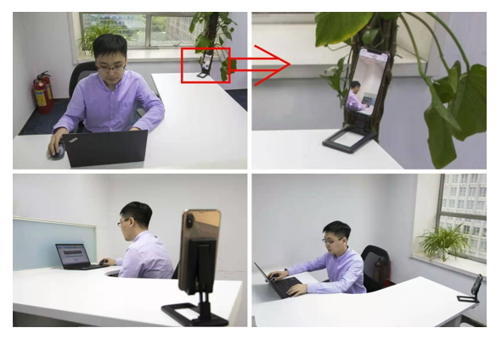
5.机位摆放要求。请确保考试过程中电脑及二机位手机的摄像头和麦克风功能打开并正常运行，并调整好摄像头角度，确保监考人员能正常监考。二机位手机保持屏幕常亮不锁屏，正式考试期间二机位要能清晰看到手部和电脑屏幕，考生不允许离开监控范围。如未按以上要求进行设置可能会影响您的笔试成绩。
（摆放示意图）
五、特别提示
1.本次笔试前需要您仔细阅读和确认“承诺书”。
2.本考试只能逐题作答，不可返回修改作答结果，请谨慎作答。
3.当您点击模块下的开始答题后，系统将开始计时，每一模块均有规定时间，计时一旦开始，笔试将无法中断。
4.若间隔时间很久（间隔时间接近或超出您作答的剩余时间）才去再次登录，可能会导致您作答时间不够或不能再次作答。
5.如果遇到电脑死机、电脑意外关机或答题页面关闭等情况退出笔试，请立即重新登录继续作答（可换电脑），系统会自动保存已经同步提交的结果，在倒计时为0前，可继续作答。
六、考试纪律
1.考试过程中，后台工作人员会进行人工监考，请注意作答行为。
2.考试过程中不允许出现佩戴口罩、墨镜、帽子等遮挡面部的行为；禁止佩戴耳机；禁止遮挡、关闭监控摄像头，或离座、故意偏离摄像范围，如有上述行为可判定为作弊。
3.禁止使用QQ、微信等IM软件及手机交流信息，禁止接打电话和使用计算器。
4.考试全程进行音视频及第二机位监控，请按系统要求开启摄像头及麦克风，对准面部，视线保持在作答页面。
5.考试全程将开启切屏监控，请关闭其他应用，防止弹窗，作答中不要切换到测评窗口之外的区域，切屏3次及以上将按照作弊行为处理。
6.禁止替考和任何其他作弊行为。
7.任何人不得以任何方式或理由将试题内容进行抄录、复制、传播，对通过摄屏、拍照等传播或泄露试题的，将取消本次笔试成绩，并视情节依法追究相关责任。
8.任何涉及作弊人员考试成绩按0分处理。
七、帮助提示
1.若遇到问题，请点击在线帮助或致电400-006-7005（9:00-24:00）。
2.12月10日9：00-12月11日10点期间，设备调试问题可拨打如下线路进行咨询解决（非次时间段请致电400-006-7005）：
客服线路1 | 0791-83871992
客服线路2 | 0791-83865779
客服线路3 | 0791-83891252
客服线路4 | 0791-83896029
客服线路5 | 0791-83895337
客服线路6 | 0791-83892253
客服线路7 | 0791-83866056
客服线路8 | 0791-83866761
客服线路9 | 0791-83868016
客服线路10 | 0791-83868639
3.若通过笔试，我们会发送短信、邮件通知。
4.其他未尽事宜，我们将通过官方网站（www.jxnxs.com）、“江西辖内农商银行”微信公众号等方式告知。

